Zapoznanie się z funkcjami kalkulatorów naukowych

* kalkulator w systemie windows 10

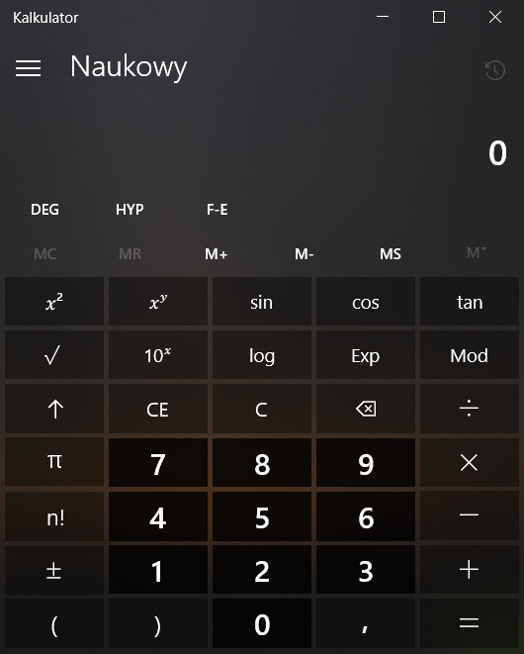

Funkcje:

* zmienna do kwadratu
* zmienna do dowolnej potęgi
* sin
* cos
* tan
* pierwiastek
* dziesięć do dowolnej potęgi
* log
* exp
* modulo
* funkcje odwrotne do sin, cos , tan
* zmienna do 3
* pierwiastek dowolnego stopnia z zmiennej
* 1/x
* e^x
* ln
* dms - degree | minute | second
* degree
* restart
* ce - zerowanie ostatniej
* usunięcie danej cyfry
* dzielenie
* PI
* mnożenie
* silnia
* odejmowanie dodawanie
* zmiana znaku wprowadzonej liczby
* nawiasy
* przecinek
* =
* klawiatura numeryczna
* funkcje hiperboliczne (sinus hiperboliczny)
* wyświetlanie historii
* pamięć
* możliwość zapisu naukowego danej liczby
* stopnie i radiany
* kalkulator google

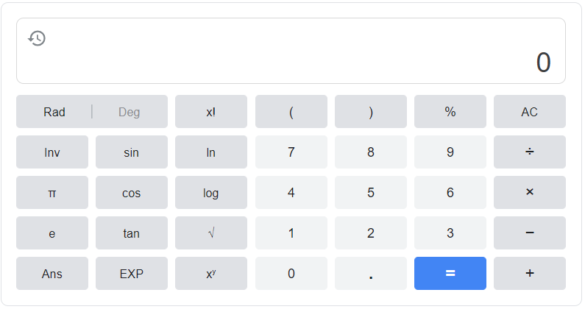

Inne funkcje w porównaniu do kalkulatora z systemu windows 10:

* brak wprowadzenia nowych funkcji

Wpisująć hasło kalkulator do google w pozostałej kolejności występują jedynie kalkulatory, które są sprecyzowane w 1 dziedzinie.